
МИНОБРНАУКИ РОССИИ
Федеральное государственное бюджетное образовательное учреждение
высшего образования
«МИРЭА − Российский технологический университет»
РТУ МИРЭА

Контрольная работа № 3

Выполнил студент 2 курса
Группы ЭФБО-02-24 Егоров И.А.

Москва
2026 г.

ЗАДАЧА 1.1
Создайте таблицу с одной строкой. Начните первую транзакцию на уровне изоляции Read Committed и выполните запрос к таблице. Во втором сеансе удалите строку и зафиксируйте изменения.Сколько строк увидит первая транзакция, выполнив тот же запрос повторно? Проверьте. Завершите первую транзакцию.
РЕШЕНИЕ
DROP TABLE IF EXISTS test_1_1;
CREATE TABLE test_1_1 (id INT, name TEXT);
INSERT INTO test_1_1 VALUES (1, 'Ivan');

-- СЕАНС 1
BEGIN ISOLATION LEVEL READ COMMITTED;
SELECT * FROM test_1_1;
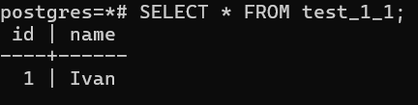
-- СЕАНС 2
DELETE FROM test_1_1 WHERE id = 1;
COMMIT;
-- СЕАНС 1
SELECT * FROM test_1_1;
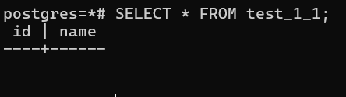
COMMIT; --Завершение транзакции

-- Проверка
SELECT COUNT(*) AS rows_in_table FROM test_1_1;
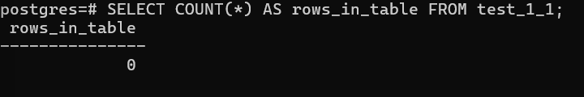

ЗАДАНИЕ 1.2
Повторите то же самое, но пусть теперь транзакция работает на уровне изоляции Repeatable Read: BEGIN ISOLATION LEVEL REPEATABLE READ; Объясните отличия.

РЕШЕНИЕ
DROP TABLE IF EXISTS test_1_2;
CREATE TABLE test_1_2 (id INT, name TEXT);
INSERT INTO test_1_2 VALUES (1, 'Ivan');

-- СЕАНС 1
BEGIN ISOLATION LEVEL REPEATABLE READ;
SELECT * FROM test_1_2;
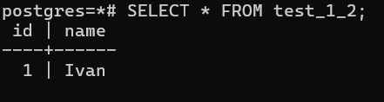
-- СЕАНС 2
DELETE FROM test_1_2 WHERE id = 1;
COMMIT;
-- СЕАНС 1
SELECT * FROM test_1_2;
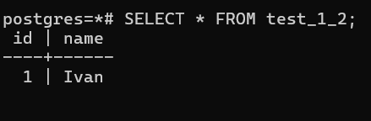
COMMIT;
-- Проверка
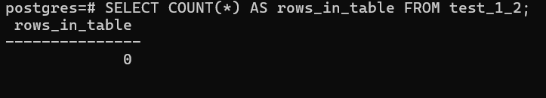
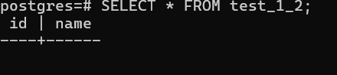

Отличие от 1.1
REPEATABLE READ даёт стабильный снимок данных на момент начала транзакции, изменения других транзакций не видны до её завершения.

ЗАДАНИЕ 2.1
Начните транзакцию и создайте новую таблицу с одной строкой. Не завершая транзакцию, откройте второй сеанси выполните в нем запрос к таблице. Проверьте, что увидит транзакция во втором сеансе. Зафиксируйте транзакцию в первом сеансе и повторите запрос к таблице во втором сеансе.

РЕШЕНИЕ

DROP TABLE IF EXISTS test_2_1;

-- СЕАНС 1
BEGIN;
CREATE TABLE test_2_1 (id INT, name TEXT);
INSERT INTO test_2_1 VALUES (1, 'Ivan');
-- СЕАНС 2
SELECT * FROM test_2_1;
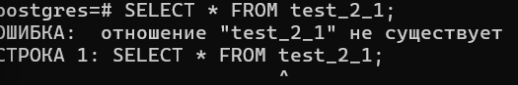
-- СЕАНС 1
COMMIT;
-- СЕАНС 2
SELECT * FROM test_2_1;
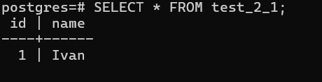
-- Проверка
SELECT COUNT(*) AS rows_count FROM test_2_1;
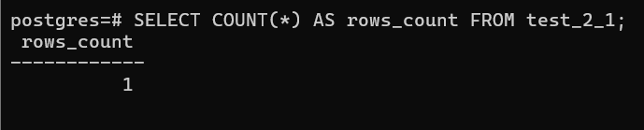

ЗАДАНИЕ 2.2
Повторите задание 1, но откатите, а не зафиксируйте транзакцию в первом сеансе. Что изменилось?
РЕШЕНИЕ
DROP TABLE IF EXISTS test_2_2;
-- СЕАНС 1
BEGIN;
CREATE TABLE test_2_2 (id INT, name TEXT);
INSERT INTO test_2_2 VALUES (1, 'Ivan');
-- СЕАНС 2
SELECT * FROM test_2_2;
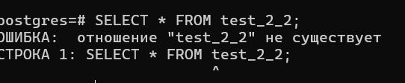
-- СЕАНС 1
ROLLBACK;
-- СЕАНС 2
SELECT * FROM test_2_2;
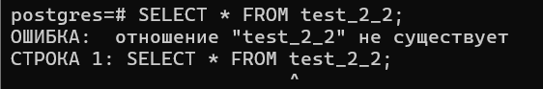
-- Проверка
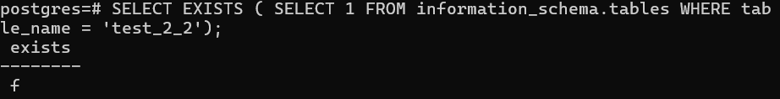
Ответ false
ЗАДАНИЕ 2.3
В первом сеансе начните транзакцию и выполните запрос к созданной ранее таблице. Получится ли удалить эту таблицу во втором сеансе, пока первая транзакция не завершена? Проверьте
РЕШЕНИЕ
DROP TABLE IF EXISTS test_2_3;
CREATE TABLE test_2_3 (id INT, value INT);
INSERT INTO test_2_3 VALUES (1, 100), (2, 200);
-- СЕАНС 1
BEGIN;
SELECT * FROM test_2_3;
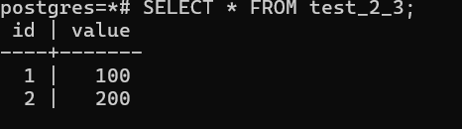
-- СЕАНС 2
DROP TABLE test_2_3;
-- НЕ выполняется сразу, а ожидает завершения
-- СЕАНС 1
COMMIT;
-- После завершения в сеансе 2 выполнится DROP TABLE test_2_3;
-- Проверка
SELECT EXISTS (SELECT 1 FROM information_schema.tables WHERE table_name = 'test_2_3');
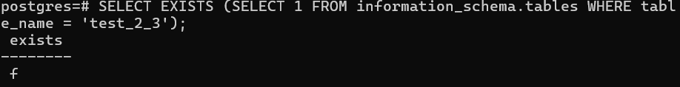
Ответ false

Задание 3.1
Создайте таблицу с одной строкой, содержащей числовое значение, например баланс счёта. В первом сеансе начните транзакцию и выполните запрос на обновление этой строки, увеличив значение на 100. Не завершайте транзакцию. Во втором сеансе начните новую транзакцию и попробуйте изменить ту же строку, например уменьшить значение на 50. Что произойдёт во втором сеансе? Будет ли запрос выполнен сразу или будет ожидать завершения первой транзакции? Проверьте. Завершите первую транзакцию с помощью COMMIT. Что произойдёт с запросом во втором сеансе после этого? Зафиксируйте вторую транзакцию и проверьте итоговое значение в таблице
РЕШЕНИЕ
DROP TABLE IF EXISTS account_balance;
CREATE TABLE account_balance (id INT PRIMARY KEY, balance INT);
INSERT INTO account_balance VALUES (1, 1000);

-- СЕАНС 1
BEGIN;
UPDATE account_balance SET balance = balance + 100 WHERE id = 1;
-- СЕАНС 2
BEGIN;
UPDATE account_balance SET balance = balance - 50 WHERE id = 1;
-- Срока зависает, ожидает завершения в сеансе 1
-- СЕАНС 1
COMMIT;
-- СЕАНС 2
-- После коммита в сеансе 1 запрос выполнится
COMMIT;
-- Проверка
SELECT balance FROM account_balance WHERE id = 1;
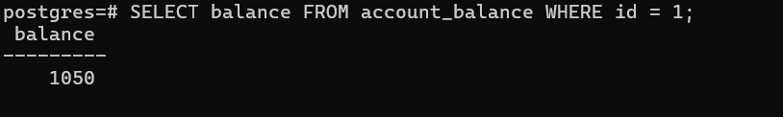

ЗАДАНИЕ 3.2
Повторите задание 3.1, но в первом сеансе вместо фиксации изменений выполните ROLLBACK. Что произойдёт с запросом во втором сеансе после отката первой транзакции? Какое итоговое значение окажется в таблице? Объясните отличие от предыдущего случая
РЕШЕНИЕ
TRUNCATE account_balance;
INSERT INTO account_balance VALUES (1, 1000);
-- СЕАНС 1
BEGIN;
UPDATE account_balance SET balance = balance + 100 WHERE id = 1;
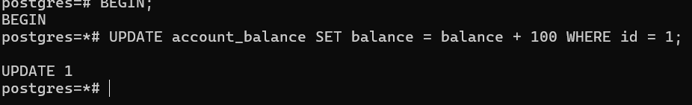
-- СЕАНС 2
BEGIN;
UPDATE account_balance SET balance = balance - 50 WHERE id = 1;
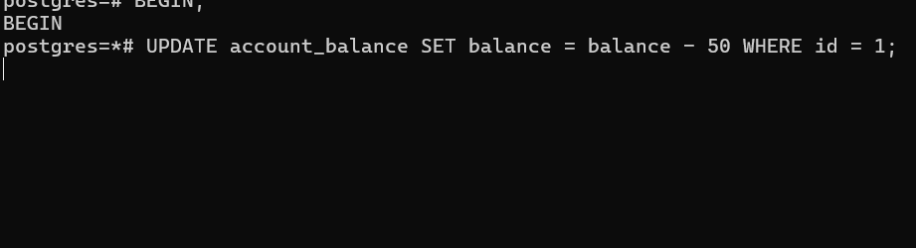
-- Зависает как в 3.1
-- СЕАНС 1
ROLLBACK;
-- СЕАНС 2
-- После rollback в сеансе 1
COMMIT;
-- Проверка
SELECT balance FROM account_balance WHERE id = 1;
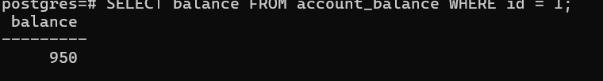
Отличие от 3.1:
В 3.1 (COMMIT): итоговый баланс = 1000 + 100 - 50 = 1050
В 3.2 (ROLLBACK): итоговый баланс = 1000 - 50 = 950

При ROLLBACK первой транзакции её изменения (+100) отменяются, и второй UPDATE работает с исходным значением 1000.

ЗАДАНИЕ 3.3
В первом сеансе начните транзакцию и выполните запрос на чтение строки с блокировкой SELECT * FROM account_balance FOR UPDATE. Не завершайте транзакцию. Во втором сеансе сначала попробуйте выполнить обычный запрос SELECT * FROM account_balance, а затем попробуйте изменить эту же строку с помощью UPDATE account_balance SET balance = balance + 200. Что будет выполнено сразу, а что будет ожидать завершения первой транзакции? Объясните, чем обычное чтение отличается от чтения с блокировкой FOR UPDATE.
РЕШЕНИЕ
TRUNCATE account_balance;
INSERT INTO account_balance VALUES (1, 1000);
-- СЕАНС 1
BEGIN;
SELECT * FROM account_balance WHERE id = 1 FOR UPDATE;
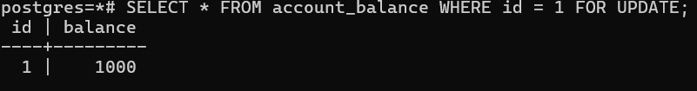
-- СЕАНС 2
SELECT * FROM account_balance;
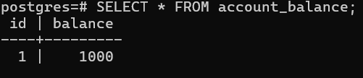
UPDATE account_balance SET balance = balance + 200 WHERE id = 1;
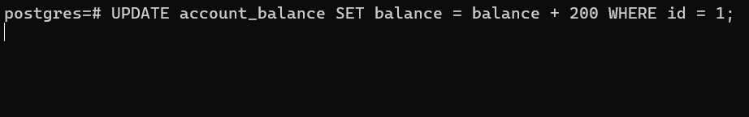
-- Зависает, ожидая завершения в сеансе 1
-- СЕАНС 1
COMMIT;
-- СЕАНС 2
-- После коммита в сеансе 1
COMMIT;
-- Проверка
SELECT balance FROM account_balance WHERE id = 1;
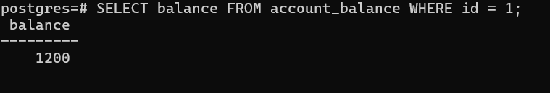

Сразу выполнился обычный SELECT, а UPDATE будет ждать завершения в сеансе 1
SELECT * FROM table — читает данные из снимка, не блокируя строки
SELECT FOR UPDATE — блокирует строки для предотвращения изменений другими транзакциями до завершения текущей

